Тема: Легенда про дівчину-Україну
Мета: формування предметних компетентностей: збагатити знання учнів про традиції нашої держави; вчити учнів визначати головну думку тексту; розширювати читацькі інтереси школярів; поглиблювати знання учнів про народні легенди;
формування ключових компетентностей:
уміння вчитися: працювати над удосконаленням техніки читання, розвивати вміння аналізувати і співставляти прочитане; порівнювати прочитані твори;
комунікативної: розвивати зв’язне мовлення, сприяти збагаченню словникового запасу ; удосконалювати вміння співпрацювати в парі, групі, колективі;
загальнокультурної: виховувати любов до рідної Батьківщини , повагу до традицій свого народу .
Міжпредметні зв'язки: українська мова, мистецтво, я досліджую світ.
Обладнання. Ноутбук, презентація, вишитий рушник, предметні малюнки, «Тлумачний словник», мікрофон, тексти творів, картки, аудіозапис пісні»Ой, у лузі червона калина похилилася»
Тип уроку: урок застосування набутих знань
Хід уроку
І.Організація классу
1.Вітання
У цей ранковий, добрий час
Я рада, діти, бачить вас.
Треба всім нам привітатись.
Вліво-вправо поверніться,
Один одному всміхніться.
Чи готові до уроку? Молодці!
То ж сідайте. Працювати почали.
ІІ.Мовна розминка
1.Дихальна вправа.
«Напни вітрила» (Учні спочатку набирають повні легені повітря, а потім повільно випускають його, уявляючи, що напинають вітрила.)
2.Гра "Хитре слово"
(Швидко прочитай слова в рядочках і познач слово, яке відрізняється від інших)
Зуб зуб дуб зуб
Ліс лис ліс ліс
Рік рік рік рак
Сом сам сом сом
Мир сир сир сир
ІІІ. Повідомлення теми та завдань уроку
-Сьогодні ми з вами опрацюємо «Легенду про дівчину Україну», збагатимо знання про традиції нашої держави; розширимо читацькі інтереси, удосконалимо знання про народні легенди.
ІV Сприйняття та засвоєння нового матеріалу
1. Асоціативний кущ
сміливість
Батьківщина
Україна
воля
рідний дім
мамині пісні родина
сила казки мамині пісні

-Які асоціації у вас виникають коли ви промовляєте слово «Україна»?
(Сила, Батьківщина, міць, воля, сміливість, рідний край, мамині пісні, казки ,вірші, рідний дім, родина..)
-Чим славиться наша Україна?(Чорноземами, корисними копалинами, багатими врожаями, різноманітністю рослин та тварин, мішаними лісами, морями,горами, річками,озерами.)
2.Метод « Передбачення» (Розвиток критичного мислення)
-Як ви думаєте,про що ми сьогодні будемо говорити на нашому уроці?(Про Україну).А саме ,про дівчину-Україну з легенди.
-Давайте пригадаємо,що таке легенда? В цьому нам допоможе творча група «літератори»(Випереджувальні завдання)
Легенда- це розповідь про якісь події чи життя людей, оповита казковістю та фантастикою

-Розгорніть свої підручники на сторінці 47 і розгляньте картину українського художника В.Проклова «Дівчина –Україна»
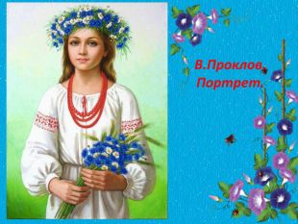
-Якою автор показав нам Україну? (Радісною,з букетом колосся,переплетеним з волошками та ромашками,одягнену у вишиванку,на голові вінок із волошок, ромашок та пшеничного колосся).
-А ось чи відповідатиме образ дівчини-України з картини та дівчини –України з легенди ми дізнаємося,коли прочитаємо її.
3.Пояснення виконання паралельного завдання із читанням .(Метод «Скрайбінг»)
-На ваших столах лежать аркуші паперу.Ви маєте ,почувши опис дівчини-України, зобразити його кольоровими олівцями.
4.Читання легенди учителем
ЛЕГЕНДА ПРО ДІВЧИНУ-УКРАЇНУ
Якось Господь Бог вирішив наділити дітей світу талантами. Французи вибрали елегантність і красу, угорці — любов до господарювання, німці — дисципліну і порядок, поляки — здатність до торгівлі, італійці одержали хист до музики... Обдарувавши всіх, підвівся Господь Бог зі святого трону і раптом побачив у куточку дівчину. Вона була боса, одягнута у вишиванку, руса коса переплетена синьою стрічкою, на голові мала вінок із червоної калини.
— Хто ти? Чого плачеш? — запитав Господь.
— Я — Україна, а плачу, бо стогне моя земля від пролитої крові й пожеж. Брати мої на чужині, на чужій роботі, вороги знущаються з удів і сиріт, у своїй хаті немає правди й волі.
— Чому ж ти не підійшла до мене раніше? Я всі таланти роздав. Як же допомогти тобі?
Дівчина хотіла вже йти, та Господь Бог, піднявши правицю, зупинив її.
— Є в мене неоціненний дар, який уславить тебе на цілий світ. Це — пісня.
Узяла дівчина-Україна дарунок і міцно притиснула його до серця. Поклонилася низенько Всевишньому і з ясним обличчям і вірою понесла пісню в народ.
-А зараз можемо порівняти наші портрети із портретом підручника.
-Чи співпали ваші очікування із почутим?
-Назвіть слова –назви ознак ,якими описана дівчина-Україна?(боса,одягнута,руса,переплетена,синьою,червоної)
-До якої частини мови належать ці слова?(Прикметник)
5.Словникова робота.
Творча група «Дослідники» попрацювали додатково і знайшли значення нових і незрозумілих для нас слів.
ЕЛЕГАНТНІСТЬ-завжди уважний до своєї зовнішності
НЕОЦІНЕННИЙ-дуже цінний
ОБДАРУВАВШИ-наділяти дарами
ПЕРЕПЛЕТЕНУ-сплетену між собою

6. Бесіда за змістом легенди. Запитання і завдання для уважного читача.
-Якими талантами Бог наділив дітей різних національностей?
(Елегантність,красу,любов до господарювання,дисципліну,порядок,здатність до торгівлі,хист до музики)
-Як ви розумієте виділені слова?(У своїй хаті немає правди й волі)
-Обгрунтуйте свою думку.(Наш народ має бути Господарем на Своїй Богом Даній Землі)
-Який дар отримала українка?(Пісня)
-Які українські пісні ви знаєте? Пригадайте українські народні пісні,які ми вивчали і прослуховували на уроці мистецтва?(«Ой на горі жито», »Іди,іди дощику!»,»Ой,у гаю при Дунаю»,колискова»Котику сіренький»)…
-А яка українська народна пісня є найпопулярнішою в наш час?(«Ой ,у лузі червона калина похилилася»)
7.Фізкультхвилинка-пісня» Ой,у лузі червона калина похилилася»
(Назва пісні-це посилання на відеоролик)
8. Самостійне читання легенди учнями. Гра «Бджілки» (читання напівголосно).
9.Гра «Слідопити». Вибіркове читання. Знайдіть рядки і дочитайте речення до кінця.
-Обдарувавши всіх, підвівся Господь Бог..( зі святого трону і раптом побачив у куточку дівчину.)
- Вона була боса, одягнута… (у вишиванку, руса коса переплетена синьою стрічкою, на голові мала вінок із червоної калини.)
— Я — Україна, а плачу, бо стогне моя земля…( від пролитої крові й пожеж.)
-Дівчина хотіла вже йти…( та Господь Бог, піднявши правицю, зупинив її.)
-Поклонилася низенько Всевишньому….( і з ясним обличчям і вірою понесла пісню в народ.)

10.Гімнастика для очей
Любі діти, ваші очі теж стомилися,дамо ж їм трішки відпочити.

https://youtu.be/9znAKmoG9tg

11.Читання легенди по групах .
-Для ще більш кращого розуміння твору, ми прочитаємо його ще раз.
Ігрупа»Літератори» читає легенду мовчки, після чого, працює над переказом прочитаного.
ІІ группа»Журналісти» читає легенду напівголосно.
ІІІ група»Дослідники» читає легенду вголос.
(Після читання легенди слухаємо переказ команди»Літераторів»)

VІ. Підсумок уроку

1.Рефлексія
- Сьогодні на уроці ми дізналися про …(Походження української народної пісні)
- Мені цікаво було …(малювати Україну)
- Я зрозумів, що …(найцінніше для кожної людини-її свобода)
-Перед вами лежать цеглинки. Оберіть відповідну цеглинку лего.

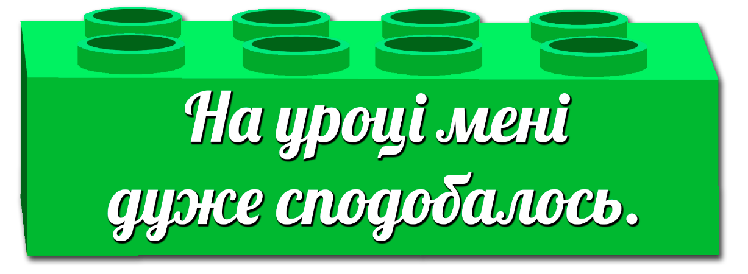



-Тепер оцінимо себе за допомогою картки самооцінювання. Поставте галочку
у потрібній для вас колонці.
Картка самооцінювання
Як тобі було виконувати завдання?  Познач «V» | Мені було дуже легко. | Мені була потрібна допомога вчителя. | Мені було дуже складно.

2.Слово вчителя
Усі ви добре працювали,
На уроці не дрімали,
Тож скажу вам у кінці:
У третьому класі діти — молодці!
-Дякую вам, діти, за роботу на уроці. Наш урок завершено. До побачення!

